QUIMICA ORGANICA | QUIMICA INORGANICA
No son resistentes al calor | Resistente al calor, estable a cualquier temperatura.
Son insolubles | Son solubles
compuestos de carbono y otros compuestos que combinan el carbono con otros elementos; como los hidrocarburos y sus derivados | Compuestos; óxidos, anhídridos, hidróxidos, sal hidruro.
Elementos. Carbono, hidrogeno, nitrógeno, azufre, fosforo, hierro y calcio. | Sus elementos son todos los de la tabla periódica. A excepción de aquellos que contienen carbono.
Enlace covalente, covalente combinado, puente de hidrogeno. | Enlace covalente iónico
Tiene un alto peso molecular | Bajo peso molecular.

QUQE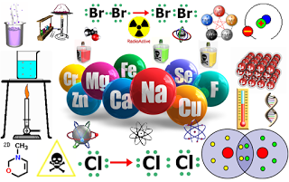
QUIMICA INORGANICA
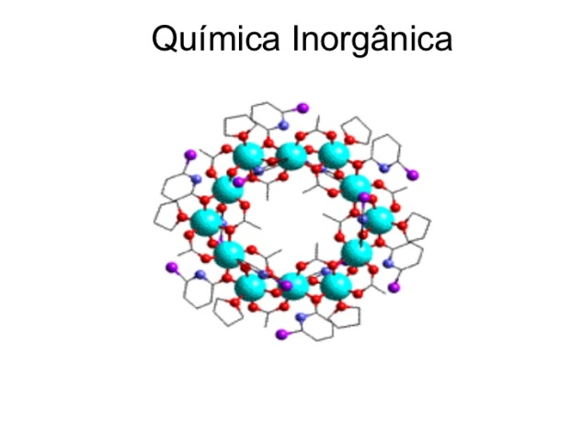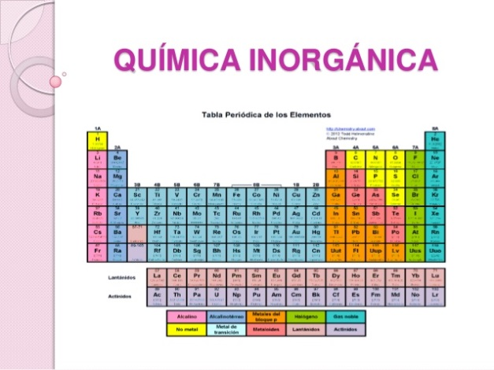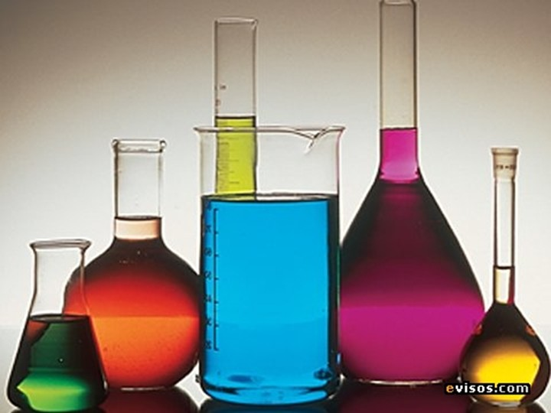

QUIMICA ORGANICA
